Omgeving van Vaassen.
- 'Wat is er fijner dan een portie verse forel mee naar huis te nemen?', aldus de afdeling voorlichting van Forellenkwekerij 't Smallert, met recreatiepark.
- Wie daar zo gauw geen antwoord op heeft, moet daar dus zijn, tussen Vaassen en Ernst.
- Met een charmant Ot-en-Sien-schooltje is Gortel, westelijk van Vaassen, al één van de rustigste dorpen van Nederland, maar het is nog een metropool vergeleken bij het wel zeer stille Niersen.
- De weg die beide gehuchten verbindt heeft enorme beuken aan weerszijden.
- Iets ten noorden van Niersen ligt in de oostelijke berm een grote grafheuvel die deel uitmaakte van een lange grafheuvelweg over de noordoostelijke Veluwe.
- Een bord geeft daarover teksten uitleg.
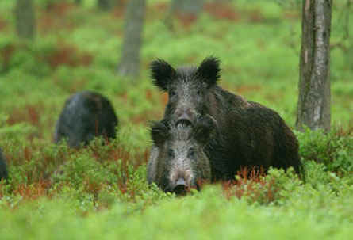
- Door vanuit Gortel bij de T-kruising niet naar Niersen af te slaan, maar rechtsaf, komt u bij een parkeerplaats in de Koninklijke Houtvesterij Het Loo een ideaal startpunt voor lange wandelingen.
- Van een andere weg vanuit Gortel, de Gortelseweg, gaat het laatste deel (vóór Vaassen) door een groot complex prehistorische akkertjes.
- Dit Celtic field is hier en daar nog goed herkenbaar aan de verhogingen in het terrein; die vormden vroeger de walletjes rond de akkers.
- In de IJsselvallei is Nijbroek (1200 inwoners) een bijzonder geval.
- Op 6 februari 1501 was hertog Karel van Gelre zo vriendelijk de stadsrechten van Nijbroek te herbevestigen.
- Nijbroekers van nu leiden daaruit af dat hun dorpje toen dus al stadsrechten had, maar dat is in de bronnen nooit teruggevonden.
- De vierkante aanleg, met de kerk in het midden, had ooit de kern van een stad moeten worden. Richting IJssel ligt, ten noorden van Terwolde, De Meintjes (15 ha), een binnendijks complex van oude kleiputten in diverse stadia van verlanding met een weelderige vegetatie.
- Nog iets dichter bij de rivier ligt Terwolde (1800 inwoners) waar de zadeldaktoren (1330) van de kerk blijk geeft van Friese invloeden.
- Mogelijk dat in die tijd, toen ook de bedijking van de IJssel ter hand werd genomen, vanuit Friesland hulp werd ingeroepen om het water te temmen.
- Recreatiecentrum De Scherpenhof, aan dé IJssel ten noorden van Terwolde, heeft een zwembad, natuurbad, speeltuin, oldtimerbaan, bowlingbaan, autoscooterbaan en midgetgolfbaan.

